ПАМЯТКА СТУДЕНТАМ
«Условия поддержки работоспособности»
1. Чередование умственного и физического труда.
2.Предпочтение следует отдавать гимнастическим упражнениям, так как усиливается приток крови к клеткам мозга.
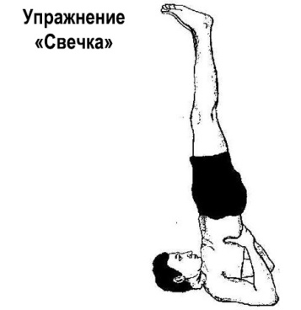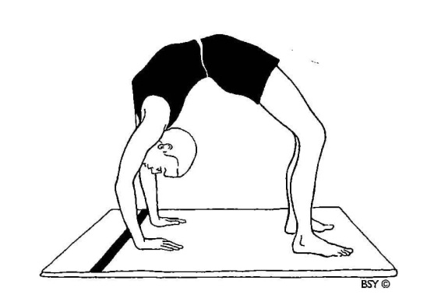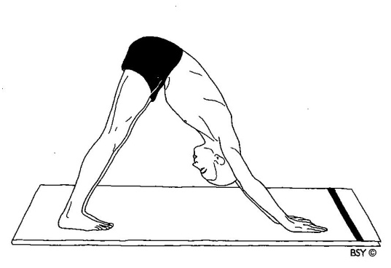
3.Беречь глаза: делать перерыв каждые 20-30 минут (взгляд вдаль, оторвать глаза от книги).
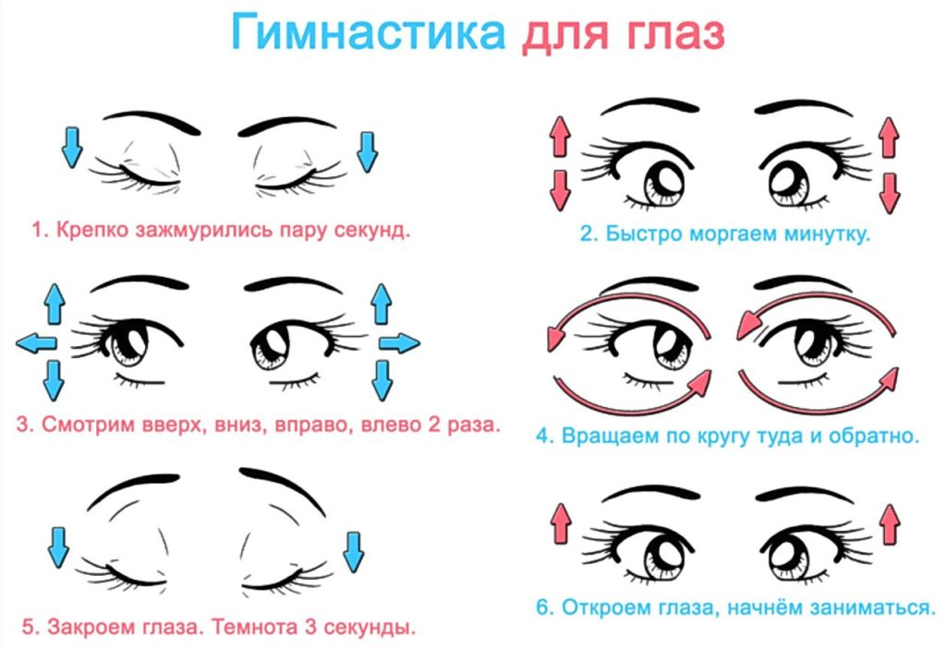
4.Минимум телевизионных передач!

